NotiRed: Plataforma Web de Noticias
Maquetación de la Aplicación Front-end

Hugo Alexis Fonseca Diaz

Tutor: John Olarte

Facultad de Ingeniería, Diseño e Innovación
Institución Universitaria Politécnico Grancolombiano
Front End
Septiembre de 2026

Tabla de contenido

1. Introducción 3
2. Descripción del proyecto 4
3. Funcionalidades del aplicativo 5
4. Maquetación del aplicativo (Mockups) 7
4.1. Vista Home 7
4.2. Vista de Listado de Noticias 8
4.3. Vista de Detalle de Noticia 9
4.4. Vista de Contacto 10
5. Código fuente de la maquetación 12
5.1. Organización del proyecto 13
5.2. Convenciones de codificación 14
5.3. Hoja de estilos: mockup.css 15
5.4. Página de portada: index.html 21
5.5. Vista de inicio: home.html 23
5.6. Vista de listado: listado.html 26
5.7. Vista de detalle: detalle.html 30
5.8. Vista de contacto: contacto.html 33
6. Tecnologías recomendadas 36
7. Conclusiones 37
Referencias bibliográficas 38

1. Introducción

El presente documento corresponde a la primera entrega del módulo de desarrollo de Front-end, cuyo objetivo es planear la construcción de una aplicación web tipo periódico digital. En esta etapa se presenta la maquetación (mockups) que permite evidenciar la estructura, la disposición de los elementos y la manera en que el usuario interactuará con el aplicativo antes de iniciar la etapa de desarrollo.
La plataforma propuesta, denominada NotiRed, es un periódico digital en el que los usuarios pueden explorar noticias y experiencias de carácter educativo, tecnológico, turístico y comercial; visualizar el detalle de cada noticia y guardar sus favoritas para consultarlas posteriormente. El diseño busca ser moderno e intuitivo, con una paleta de color azul y blanco con acentos en naranja, tipografía limpia y un enfoque orientado a la experiencia del usuario.
De acuerdo con la definición citada en las orientaciones del módulo, los mockups son bocetos que presentan cómo se mostrará la información en una página web o aplicación; es decir, el equivalente a los planos que elaboran los arquitectos antes de construir un edificio (Linube, 2023). Siguiendo esta idea, las siguientes secciones describen las funcionalidades del aplicativo y muestran la maquetación de sus principales vistas. Los requerimientos del proyecto se tomaron del documento institucional de orientaciones del módulo (Politécnico Grancolombiano, 2026).

2. Descripción del proyecto

NotiRed es una aplicación web front-end desarrollada con HTML, CSS, JavaScript y, en su entrega final, fundamentos básicos de Angular. El aplicativo permitirá a los usuarios explorar un catálogo de noticias presentado en tarjetas (cards), consultar la información detallada de cada noticia, agregar noticias a una lista personal de favoritos y ponerse en contacto con la redacción a través de un formulario con validaciones.
La información de las noticias se gestionará mediante un archivo JSON local y las preferencias del usuario se persistirán en el almacenamiento local del navegador (localStorage o sessionStorage). El proyecto contará con cinco páginas principales: Inicio (Home), Noticias, Favoritos, Contacto y Acerca de, las cuales responden al requisito de un menú de navegación con mínimo cinco enlaces.
El nombre y la identidad visual del aplicativo se resumen en la Tabla 1.
Nombre del aplicativo | NotiRed
Tipo de aplicación | Periódico digital (Plataforma Web de Noticias)
Categorías de contenido | Educación, Tecnología, Turismo y Comercio
Paleta de color | Azul (#1d4ed8), Blanco (#ffffff) y Naranja (#f97316)
Páginas principales | Inicio, Noticias, Favoritos, Contacto, Acerca de
Persistencia | localStorage / sessionStorage
Datos | Archivo JSON local

3. Funcionalidades del aplicativo

3.1. Visualización de noticias
El aplicativo mostrará un catálogo de noticias en formato de tarjetas (cards), cada una con una imagen, el nombre de la noticia, una descripción breve y un botón de acción “Ver más” que dirige a la vista de detalle. Las tarjetas se generarán de forma dinámica a partir del archivo JSON local y podrán filtrarse por categoría, siguiendo estructuras de portales de noticias propuestas en tutoriales como el de GeeksforGeeks (2023).

3.2. Detalle de la noticia
Al seleccionar una tarjeta, el usuario accederá a una vista detallada que presenta la información completa de la noticia, la imagen representativa, el autor, la fecha de publicación y dos botones de interacción: “Agregar a favoritos” y “Contactar redacción”. Esta vista incluirá además una sección de noticias relacionadas.

3.3. Gestión de favoritos
Los usuarios podrán guardar noticias en una lista personal de favoritos mediante el botón correspondiente en la vista de detalle (opcionalmente desde las tarjetas del listado). La lista se persiste en localStorage o sessionStorage, se muestra en la sección “Favoritos” del menú y permite eliminar elementos. Esta funcionalidad evidencia el uso de JavaScript para interactuar con el almacenamiento local del navegador (MDN Web Docs, 2023).

3.4. Página de inicio (Home)
La página principal incluirá un encabezado con el nombre del aplicativo, un menú de navegación de cinco enlaces, una sección de bienvenida con llamados a la acción (Call-to-Action), una sección de noticias destacadas, una banda publicitaria, una sección de testimonios y un pie de página con información general de contacto.

3.5. Página de contacto
La página de contacto contará con un formulario de nombre, correo electrónico, asunto y mensaje. Se implementarán validaciones básicas: campos obligatorios y formato de correo válido. Al enviar, el usuario recibirá un mensaje de confirmación. Junto al formulario se mostrarán los datos de contacto y la ubicación de la redacción. Las validaciones del formulario se realizarán en el lado del cliente siguiendo las recomendaciones de MDN Web Docs (2024).

3.6. Gestión básica de noticias (Mini CRUD)
Con el fin de evidenciar la gestión de datos, el aplicativo incluirá funciones de creación y eliminación de noticias (Create y Delete del CRUD). Estas acciones se realizarán desde la barra lateral del listado mediante accesos de administración y modificarán el catálogo mostrado en el listado.

4. Maquetación del aplicativo (Mockups)

La maquetación se elaboró como prototipo funcional en HTML y CSS, herramienta de diseño que puede sustituirse o complementarse con Figma (Figma, 2023). Las siguientes figuras presentan la disposición de los elementos de cada vista. Los bocetos incluyen una franja superior que indica la vista representada y una nota al pie con la descripción de sus elementos.

4.1. Vista Home
La vista de inicio integra el encabezado con el menú de navegación (cinco páginas), el botón de suscripción, la sección de bienvenida con los llamados a la acción, las noticias destacadas en tarjetas, la banda de Call-to-Action, los testimonios y el pie de página. La Figura 1 muestra la maquetación.
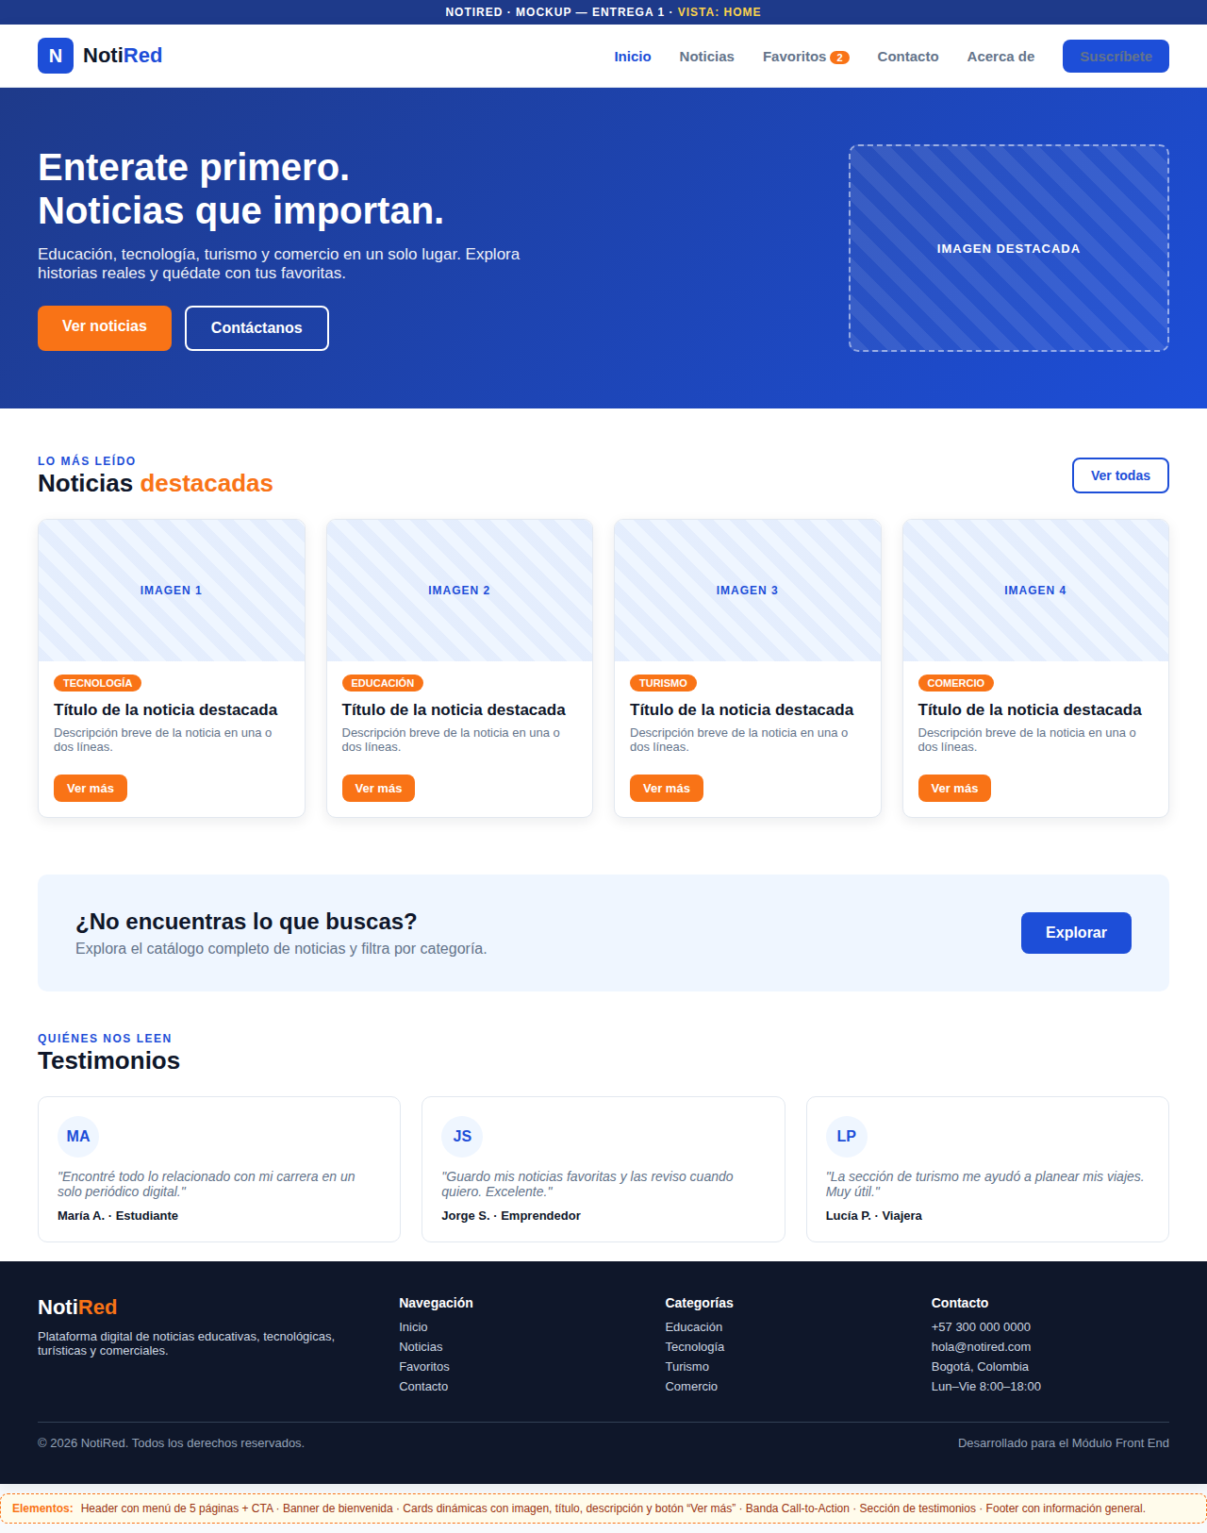
Figura 1. Maquetación de la vista Home. Fuente: elaboración propia.

4.2. Vista de Listado de Noticias
El listado presenta las noticias en una rejilla de tarjetas dinámicas con imagen, nombre, descripción breve y botón “Ver más”. Incluye filtros por categoría, paginación y una barra lateral con la lista de favoritos, el conteo de noticias por categoría y los accesos del mini-CRUD. La Figura 2 muestra la maquetación.
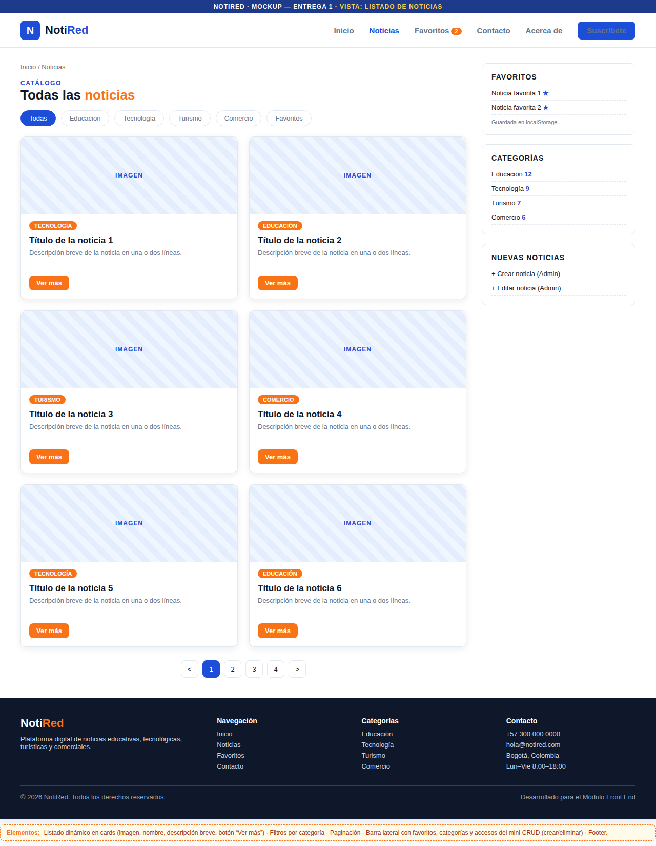
Figura 2. Maquetación de la vista de Listado de Noticias. Fuente: elaboración propia.

4.3. Vista de Detalle de Noticia
La vista de detalle presenta la información completa de la noticia, la imagen representativa, los metadatos del autor y los botones de interacción “Agregar a favoritos” y “Contactar redacción”, además de la sección de noticias relacionadas. La Figura 3 muestra la maquetación.
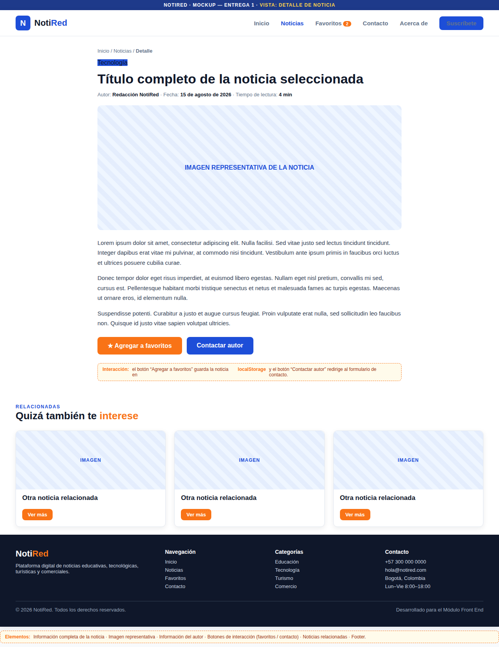
Figura 3. Maquetación de la vista de Detalle de Noticia. Fuente: elaboración propia.

4.4. Vista de Contacto
La vista de contacto contiene el formulario con los campos nombre, correo, asunto y mensaje; las validaciones básicas y el botón de envío con mensaje de confirmación. En la columna lateral se ubican los datos de contacto y la ubicación. La Figura 4 muestra la maquetación.
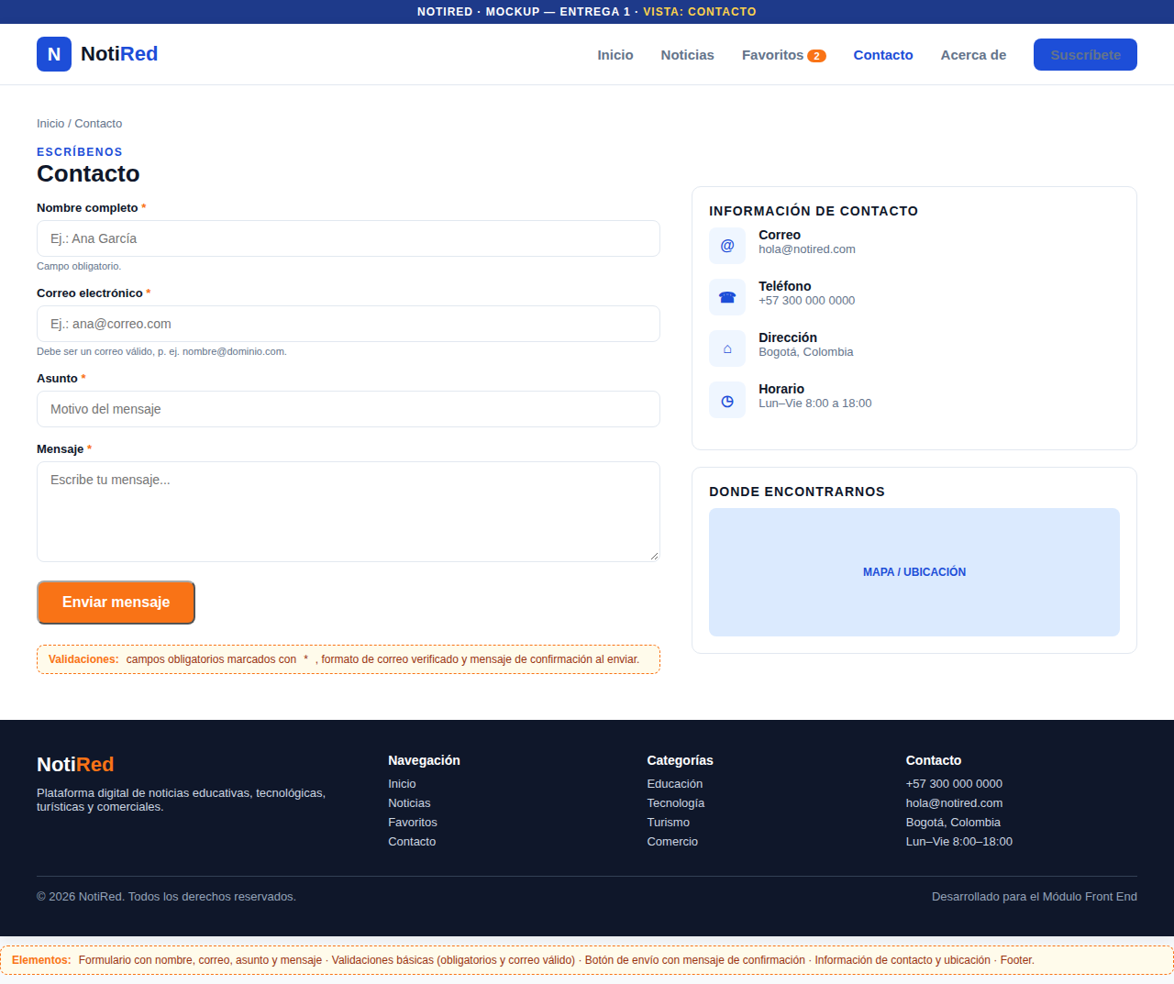
Figura 4. Maquetación de la vista de Contacto. Fuente: elaboración propia.

5. Código fuente de la maquetación

El capítulo anterior presentó la maquetación de las cuatro vistas de NotiRed en forma de imágenes. Este capítulo complementa ese trabajo con el código fuente completo del prototipo, es decir, los archivos que produjeron dichas vistas. El entregable se construyó como un proyecto web estático compuesto por cinco páginas HTML y una hoja de estilos CSS compartida, sin dependencias externas ni frameworks, de modo que puede abrirse directamente en cualquier navegador moderno sin necesidad de un servidor.
El objetivo de incluir el código en el documento es doble: por un lado, permitir que la maquetación sea verificable y reproducible, ya que las figuras pueden regenerarse en cualquier momento; por otro lado, dejar constancia de las decisiones técnicas tomadas en la etapa de diseño. Para ello el código se escribió con una estructura homogénea y está documentado mediante comentarios que describen el propósito de cada archivo y de cada bloque.
La organización de los archivos y la función de cada uno se resumen en la Tabla 2.
Archivo | Tipo de archivo | Líneas | Función dentro del mockup
mockup.css | Hoja de estilos (CSS3) | 369 | Sistema de diseño compartido: variables de color, tipografía, botones y componentes de las cuatro vistas.
index.html | Portada (HTML5) | 113 | Índice navegable del prototipo; presenta las cuatro vistas en tarjetas.
home.html | Página de inicio (HTML5) | 213 | Vista Home: encabezado, bienvenida, noticias destacadas, llamado a la acción, testimonios y pie de página.
listado.html | Catálogo (HTML5) | 225 | Vista de listado: filtros por categoría, tarjetas, paginación y barra lateral con favoritos y gestión.
detalle.html | Detalle de noticia (HTML5) | 171 | Vista de detalle: contenido completo, metadatos del autor, botones de favoritos y contacto, y noticias relacionadas.
contacto.html | Formulario (HTML5) | 177 | Vista de contacto: formulario con validaciones básicas, datos de la redacción y marcador de ubicación.
Tabla 2. Archivos que componen el prototipo de la maquetación. Fuente: elaboración propia.

5.1. Organización del proyecto
La carpeta codigo_mockups agrupa los seis archivos del prototipo. La estructura de carpetas se muestra a continuación.
Listing 1. Estructura de archivos del prototipo. Fuente: elaboración propia.
codigo_mockups/
|-- index.html Índice navegable del prototipo
|-- home.html Vista Home
|-- listado.html Vista de Listado de Noticias
|-- detalle.html Vista de Detalle de Noticia
|-- contacto.html Vista de Contacto
`-- mockup.css Hoja de estilos compartida por las cuatro vistas

El archivo index.html actúa como puerta de entrada: presenta las cuatro vistas en una cuadrícula de tarjetas y permite abrirlas con un clic, de modo que el prototipo pueda revisarse sin conocer la estructura de carpetas. Las cinco páginas restantes comparten la hoja mockup.css, lo que garantiza que el encabezado, los botones, las tarjetas y el pie de página se visualicen igual en todas las vistas.

5.2. Convenciones de codificación
Con el fin de que el código sea legible y fácil de mantener, se siguieron las siguientes convenciones de organización y documentación:
• HTML5 semántico: cada bloque visual se resuelve con una etiqueta con significado (header, nav, section, article, aside y footer), de modo que la estructura sea legible tanto para el navegador como para quien lea el código.
• Separación de responsabilidades: la estructura y el contenido viven en los archivos HTML, y toda la presentación en la única hoja mockup.css, vinculada mediante la etiqueta link.
• Tokens de diseño en variables CSS: los colores, el radio de las esquinas y la sombra se declaran una sola vez en el selector :root, de manera que un cambio de identidad visual se aplique a las cuatro vistas a la vez.
• Clases por bloque y por componente: los nombres reflejan el componente (card, btn, chip, sidebar) y su ubicación en la página (card-foot, section-head, footer-bottom).
• Sangría uniforme de dos espacios y bloques delimitados por comentarios: cada archivo se divide en bloques (encabezado, contenido, pie de página) separados por banners comentados.
• Encabezado de archivo documentado: todos los archivos abren con un bloque de comentarios que indica propósito, descripción, autor, fecha y dependencias.
• Marcadores de contenido: las imágenes se sustituyen por bloques con trama diagonal y texto identificador, ya que en esta etapa de maquetación aún no se incorporan imágenes definitivas.

Los comentarios siguen dos niveles. Los banners, delimitados por líneas de signos iguales, identifican los bloques principales de cada archivo; los comentarios de línea explican el comportamiento previsto de un elemento concreto. Se conservaron también los comentarios que describen la interacción futura —el enlace a la vista de detalle, la persistencia en localStorage o las validaciones del formulario— porque documentan el comportamiento que la entrega final deberá implementar.

5.3. Hoja de estilos: mockup.css
El Listing 2 presenta la hoja de estilos compartida. Está organizada en catorce bloques: variables del sistema de diseño, estilos base, encabezado y navegación, sección principal, secciones internas, tarjetas, banda de llamado a la acción, testimonios, pie de página y, finalmente, los estilos particulares de las vistas de listado, detalle y contacto. Al declararse los colores y las medidas como variables en el selector :root, la identidad visual se controla desde un único punto.
Listing 2. mockup.css — Hoja de estilos compartida por las cuatro vistas del prototipo. Fuente: elaboración propia.
/* ==========================================================================
NotiRed · Plataforma Web de Noticias
Maquetación (mockup) — Entrega 1 · Módulo Front End
--------------------------------------------------------------------------
Archivo : mockup.css
Descripción: Hoja de estilos compartida por las cuatro vistas del mockup
(Home, Listado, Detalle y Contacto). Centraliza el sistema de
diseño —variables, tipografía, botones y componentes— para que
todas las vistas sean visualmente consistentes.
Autor : Hugo Alexis Fonseca Diaz
Fecha : Septiembre de 2026
Nota : Los bloques de imágenes usan tramas diagonales y el texto
"Imagen N" en lugar de archivos reales, ya que en esta etapa de
maquetación aún no se incorporan fotografías definitivas.
========================================================================== */

/* ==========================================================================
1. VARIABLES CSS (custom properties)
--------------------------------------------------------------------------
Se definen en :root para poder reutilizar los mismos valores en todo el
documento. Cambiar un color o un radio aquí se refleja en las cuatro vistas
sin necesidad de editar cada regla.
========================================================================== */
:root {
/* Paleta de color de la identidad visual de NotiRed */
--blue: #1d4ed8; /* Azul principal: enlaces, títulos y acciones */
--blue-dark: #1e3a8a; /* Azul oscuro: fondo del encabezado y del hero */
--blue-soft: #eff6ff; /* Azul muy claro: fondos de tarjetas y placeholders*/
--orange: #f97316; /* Naranja de acento: categorías y llamados */
--ink: #0f172a; /* Negro azulado: color principal del texto */
--gray: #64748b; /* Gris medio: texto secundario y descripciones */
--gray-soft: #e2e8f0; /* Gris claro: bordes y separadores */
--white: #ffffff;

/* Tokens de forma */
--radius: 10px; /* Radio de esquinas */
--shadow: 0 4px 14px rgba(15, 23, 42, 0.08); /* Sombra suave de tarjetas */
}

/* ==========================================================================
2. BASE
--------------------------------------------------------------------------
Reinicio mínimo y estilos del cuerpo del documento. Se usa box-sizing
border-box para que el ancho y el alto incluyan el borde y el padding.
========================================================================== */
* { box-sizing: border-box; margin: 0; padding: 0; }

body {
font-family: "Liberation Sans", "Segoe UI", Arial, Helvetica, sans-serif;
color: var(--ink);
background: #f8fafc;
}

/* Contenedor principal: fija 1280 px de ancho para que todas las vistas
conserven la misma medida de referencia usada en las figuras del documento. */
.page {
width: 1280px;
min-height: 820px;
margin: 0 auto;
background: var(--white);
box-shadow: var(--shadow);
}

/* ==========================================================================
3. BANDERA DE MOCKUP
--------------------------------------------------------------------------
Franja superior informativa que indica que se trata de un prototipo
funcional y no del aplicativo final. No forma parte del diseño de NotiRed.
========================================================================== */
.flag {
background: var(--blue-dark);
color: #fff;
font-size: 12px;
letter-spacing: 1px;
padding: 6px 0;
text-align: center;
text-transform: uppercase;
font-weight: bold;
}
.flag span { color: #fcd34d; } /* Resalta el nombre de la vista */

/* ==========================================================================
4. ENCABEZADO Y MENÚ DE NAVEGACIÓN
--------------------------------------------------------------------------
Componente compartido por las cuatro vistas. La clase .active marca la
sección actual y el .badge muestra el contador de favoritos.
========================================================================== */
.header {
display: flex;
align-items: center;
justify-content: space-between;
padding: 14px 40px;
border-bottom: 1px solid var(--gray-soft);
}

/* Logotipo: cuadrado con la inicial + nombre de la marca */
.logo { display: flex; align-items: center; gap: 10px; }
.logo-mark {
width: 38px; height: 38px;
background: var(--blue);
color: #fff;
border-radius: 8px;
display: flex; align-items: center; justify-content: center;
font-weight: bold; font-size: 20px;
}
.logo-name { font-size: 22px; font-weight: 800; color: var(--ink); }
.logo-name em { color: var(--blue); font-style: normal; }

/* Menú: cinco enlaces de navegación + botón de suscripción */
.nav { display: flex; gap: 30px; align-items: center; }
.nav a {
text-decoration: none; color: var(--gray);
font-size: 15px; font-weight: 600;
}
.nav a.active { color: var(--blue); } /* Enlace de la vista actual */
.nav a .badge {
background: var(--orange); color: #fff;
border-radius: 999px;
font-size: 11px; padding: 1px 7px;
margin-left: 4px;
}

/* Botones: variante base y modificadores de color y tamaño */
.btn {
display: inline-block;
background: var(--blue); color: #fff;
padding: 9px 18px; border-radius: 8px;
font-weight: 700; font-size: 14px;
text-decoration: none;
}
.btn.orange { background: var(--orange); } /* Primario */
.btn.ghost { background: #fff; color: var(--blue); border: 2px solid var(--blue); } /* Secundario */
.btn.big { padding: 13px 26px; font-size: 16px; }

/* ==========================================================================
5. SECCIÓN HERO (portada de la vista Home)
========================================================================== */
.hero {
background: linear-gradient(135deg, var(--blue-dark), var(--blue));
color: #fff;
padding: 60px 40px;
display: flex; justify-content: space-between; align-items: center; gap: 40px;
}
.hero h1 { font-size: 40px; line-height: 1.15; margin-bottom: 14px; }
.hero p { font-size: 17px; opacity: .92; max-width: 560px; margin-bottom: 24px; }
.hero .ctas { display: flex; gap: 14px; }

/* Marcador de la imagen destacada del hero */
.hero-art {
width: 340px; height: 220px;
border-radius: var(--radius);
background: repeating-linear-gradient(45deg, rgba(255,255,255,.12) 0 14px, rgba(255,255,255,.05) 14px 28px);
display: flex; align-items: center; justify-content: center;
border: 2px dashed rgba(255,255,255,.5);
font-weight: bold; letter-spacing: 1px; text-transform: uppercase; font-size: 13px;
}

/* ==========================================================================
6. SECCIONES Y ENCABEZADOS INTERNOS
========================================================================== */
.section { padding: 46px 40px 20px; }
.section-head { display: flex; align-items: center; justify-content: space-between; margin-bottom: 22px; }
.section-head h2 { font-size: 26px; color: var(--ink); }
.section-head h2 .accent { color: var(--orange); } /* Resalta la palabra clave */

/* Texto superior de las secciones ("Lo más leído", "Catálogo", etc.) */
.kicker {
text-transform: uppercase; color: var(--blue);
font-weight: 700; letter-spacing: 1.5px; font-size: 12px;
}

/* ==========================================================================
7. TARJETAS DE NOTICIAS (cards)
--------------------------------------------------------------------------
Componente reutilizado en la vista Home, en el listado y en las noticias
relacionadas del detalle. Cada tarjeta tiene: imagen, categoría, título,
descripción breve y botón "Ver más".
========================================================================== */
.cards { display: grid; grid-template-columns: repeat(4, 1fr); gap: 22px; }
.card {
border: 1px solid var(--gray-soft); border-radius: var(--radius);
overflow: hidden; background: #fff; box-shadow: var(--shadow);
}

/* Marcador de la imagen de la tarjeta */
.card .img-ph {
height: 150px;
background: var(--blue-soft) repeating-linear-gradient(45deg, rgba(29,78,216,.05) 0 12px, transparent 12px 24px);
display: flex; align-items: center; justify-content: center;
color: var(--blue); font-size: 12px; font-weight: 700; text-transform: uppercase; letter-spacing: 1px;
}

/* Etiqueta de categoría */
.card .cat {
position: relative; top: 0;
font-size: 11px; font-weight: 700; text-transform: uppercase;
background: var(--orange); color: #fff;
display: inline-block; padding: 3px 10px; border-radius: 999px;
margin: 14px 16px 0;
}
.card h3 { font-size: 17px; padding: 10px 16px 6px; }
.card p { font-size: 13px; color: var(--gray); padding: 0 16px; min-height: 40px; }
.card .card-foot { padding: 12px 16px 16px; }
.card .btn.small { padding: 7px 14px; font-size: 13px; }

/* ==========================================================================
8. BANDA CALL-TO-ACTION
========================================================================== */
.cta-band {
background: var(--blue-soft); margin: 40px;
border-radius: var(--radius);
padding: 36px 40px;
display: flex; align-items: center; justify-content: space-between;
}
.cta-band h3 { font-size: 24px; margin-bottom: 6px; }
.cta-band p { color: var(--gray); }

/* ==========================================================================
9. TESTIMONIOS
========================================================================== */
.testimonials { display: grid; grid-template-columns: repeat(3, 1fr); gap: 22px; }
.testi {
border: 1px solid var(--gray-soft); border-radius: var(--radius);
padding: 20px; background: #fff;
}
/* Iniciales del usuario en lugar de fotografía */
.testi .avatar {
width: 44px; height: 44px; border-radius: 50%;
background: var(--blue-soft); color: var(--blue);
display: flex; align-items: center; justify-content: center;
font-weight: 800; margin-bottom: 12px;
}
.testi p { font-size: 14px; color: var(--gray); font-style: italic; }
.testi .name { font-weight: 700; margin-top: 10px; font-size: 13px; }

/* ==========================================================================
10. PIE DE PÁGINA
--------------------------------------------------------------------------
Componente común a las cuatro vistas: descripción, navegación, categorías,
datos de contacto y barra de copyright.
========================================================================== */
.footer { background: var(--ink); color: #cbd5e1; padding: 36px 40px; font-size: 13px; }
.footer .cols { display: grid; grid-template-columns: 1.4fr 1fr 1fr 1fr; gap: 30px; margin-bottom: 24px; }
.footer h4 { color: #fff; font-size: 14px; margin-bottom: 10px; }
.footer ul { list-style: none; }
.footer li { margin-bottom: 6px; }
.footer-bottom { border-top: 1px solid #334155; padding-top: 14px; display: flex; justify-content: space-between; color: #94a3b8; }

/* ==========================================================================
11. VISTA DE LISTADO DE NOTICIAS
--------------------------------------------------------------------------
Distribución de dos columnas: rejilla de noticias (1fr) + barra lateral
fija de 300 px con favoritos, categorías y accesos del mini-CRUD.
========================================================================== */
.list-layout { display: grid; grid-template-columns: 1fr 300px; gap: 30px; padding: 30px 40px; }
.breadcrumb { font-size: 13px; color: var(--gray); margin-bottom: 14px; }

/* Filtros por categoría */
.filters { display: flex; gap: 10px; margin-bottom: 20px; flex-wrap: wrap; }
.chip {
border: 1px solid var(--gray-soft); background: #fff; color: var(--gray);
padding: 7px 16px; border-radius: 999px; font-size: 13px; cursor: pointer;
}
.chip.on { background: var(--blue); border-color: var(--blue); color: #fff; } /* Filtro activo */

/* Rejilla de dos columnas para las tarjetas del listado */
.list-grid { display: grid; grid-template-columns: repeat(2, 1fr); gap: 22px; }

/* Barra lateral */
.sidebar > div {
border: 1px solid var(--gray-soft); border-radius: var(--radius);
padding: 18px; background: #fff; margin-bottom: 18px;
}
.sidebar h4 { font-size: 14px; text-transform: uppercase; letter-spacing: 1px; margin-bottom: 10px; }
.sidebar ul { list-style: none; font-size: 13px; }
.sidebar li { padding: 6px 0; border-bottom: 1px dashed var(--gray-soft); }
.sidebar li b { color: var(--blue); }

/* Paginación */
.pagination { display: flex; gap: 8px; justify-content: center; margin-top: 26px; }
.pagination .p {
width: 34px; height: 34px; border-radius: 8px;
border: 1px solid var(--gray-soft); background: #fff;
display: flex; align-items: center; justify-content: center; font-size: 13px;
}
.pagination .p.on { background: var(--blue); color: #fff; border-color: var(--blue); } /* Página actual */

/* ==========================================================================
12. VISTA DE DETALLE DE NOTICIA
--------------------------------------------------------------------------
Columna de lectura centrada (860 px) con metadatos, imagen representativa,
cuerpo del artículo y botones de interacción.
========================================================================== */
.article { max-width: 860px; margin: 0 auto; padding: 30px 40px; }
.article h1 { font-size: 34px; line-height: 1.2; margin: 12px 0; }
.meta { color: var(--gray); font-size: 13px; margin-bottom: 20px; }
.meta b { color: var(--ink); }

/* Marcador de la imagen principal del artículo */
.hero-img {
height: 320px; border-radius: var(--radius);
background: var(--blue-soft) repeating-linear-gradient(45deg, rgba(29,78,216,.05) 0 12px, transparent 12px 24px);
display: flex; align-items: center; justify-content: center;
color: var(--blue); font-weight: 700; text-transform: uppercase;
margin-bottom: 20px;
}
.article p.body { color: #334155; font-size: 15px; line-height: 1.7; margin-bottom: 14px; }

/* Botones de interacción: favoritos y contacto con el autor */
.actions { display: flex; gap: 12px; margin: 22px 0; }

/* ==========================================================================
13. VISTA DE CONTACTO
--------------------------------------------------------------------------
Formulario a la izquierda (1.4fr) e información de contacto a la derecha.
========================================================================== */
.contact-layout { display: grid; grid-template-columns: 1.4fr 1fr; gap: 34px; padding: 34px 40px; }

/* Campos del formulario */
form .field { margin-bottom: 16px; }
form label { font-weight: 600; font-size: 13px; display: block; margin-bottom: 6px; }
form label .req { color: var(--orange); } /* Asterisco de campo obligatorio */
form input, form textarea {
width: 100%; border: 1px solid var(--gray-soft); border-radius: 8px;
padding: 11px 14px; font-size: 14px; font-family: inherit; background: #fff;
}
form textarea { min-height: 110px; }

/* Texto de ayuda bajo cada campo */
.hint { font-size: 11px; color: var(--gray); margin-top: 4px; }

/* Cajas de información de contacto (correo, teléfono, dirección, horario) */
.info-box { display: flex; gap: 14px; margin-bottom: 16px; align-items: flex-start; }
.info-box .ic {
width: 40px; height: 40px; border-radius: 8px; flex: 0 0 auto;
background: var(--blue-soft); color: var(--blue);
display: flex; align-items: center; justify-content: center; font-weight: 800;
}
.info-box b { font-size: 14px; display: block; }
.info-box p { font-size: 13px; color: var(--gray); }

/* ==========================================================================
14. ANOTACIONES DEL MOCKUP
--------------------------------------------------------------------------
Cajas de texto que explican los elementos de cada vista. Aparecen debajo
de la bandera superior y dentro del contenido; son documentación del
prototipo y se eliminarán en la implementación final.
========================================================================== */
.note {
background: #fffbeb; border: 1px dashed var(--orange);
color: #9a3412; font-size: 12px;
padding: 8px 12px; border-radius: 8px;
margin: 16px 0; display: flex; gap: 8px; align-items: flex-start;
}
.note b { color: var(--orange); }

5.4. Página de portada: index.html
El Listing 3 corresponde al índice navegable del prototipo. Incluye sus propios estilos en un bloque style interno, ya que es una página auxiliar que no forma parte del aplicativo y no comparte el sistema de diseño de NotiRed.
Listing 3. index.html — Índice navegable del prototipo. Fuente: elaboración propia.
<!DOCTYPE html>
<html lang="es">
<head>
<!-- ==========================================================================
NotiRed · Plataforma Web de Noticias
Maquetación (mockup) — Entrega 1 · Módulo Front End
--------------------------------------------------------------------------
Archivo : index.html
Descripción : Portada del prototipo. Presenta las cuatro vistas del
mockup en una cuadrícula de tarjetas y permite navegar a
cada una de ellas. Funciona como índice del entregable.
Autor : Hugo Alexis Fonseca Diaz
Fecha : Septiembre de 2026
Dependencias : Ninguna externa; los estilos propios van embebidos porque
este índice no comparte la hoja mockup.css.
========================================================================== -->
<meta charset="UTF-8">
<meta name="viewport" content="width=device-width, initial-scale=1.0">
<title>Mockups · NotiRed — Entrega 1</title>

<style>
/* --- 1. Reinicio y cuerpo ------------------------------------------- */
* { box-sizing: border-box; margin: 0; padding: 0; }
body {
font-family: "Liberation Sans", Arial, Helvetica, sans-serif;
background: #f8fafc; color: #0f172a;
padding: 60px 30px;
}

/* --- 2. Contenedor y títulos ---------------------------------------- */
.wrap { max-width: 960px; margin: 0 auto; }
h1 { font-size: 34px; margin-bottom: 6px; }
h1 em { color: #1d4ed8; font-style: normal; }
.sub { color: #64748b; margin-bottom: 30px; }

/* --- 3. Cuadrícula de vistas ---------------------------------------- */
.grid { display: grid; grid-template-columns: repeat(2, 1fr); gap: 22px; }
.card {
background: #fff; border: 1px solid #e2e8f0; border-radius: 12px;
padding: 24px; text-decoration: none; color: inherit;
transition: .2s; box-shadow: 0 4px 14px rgba(15,23,42,.06);
}
/* Efecto de elevación al pasar el cursor sobre la tarjeta */
.card:hover { transform: translateY(-3px); border-color: #1d4ed8; }
.card .num { font-size: 12px; font-weight: 800; color: #f97316; text-transform: uppercase; letter-spacing: 1px; }
.card h3 { font-size: 19px; margin: 8px 0 6px; }
.card p { font-size: 13px; color: #64748b; }

/* Miniatura que representa cada vista dentro de la tarjeta */
.thumb {
height: 130px; border-radius: 8px; margin: 14px 0;
background: #eff6ff repeating-linear-gradient(45deg, rgba(29,78,216,.05) 0 12px, transparent 12px 24px);
display: flex; align-items: center; justify-content: center;
color: #1d4ed8; font-size: 11px; font-weight: 700; text-transform: uppercase; letter-spacing: 1px;
}

/* --- 4. Nota informativa del pie ----------------------------------- */
.note { margin-top: 30px; font-size: 13px; color: #64748b; background: #fffbeb; border: 1px dashed #f97316; padding: 12px 16px; border-radius: 8px; }
</style>
</head>
<body>

<div class="wrap">

<!-- Encabezado del índice -->
<h1>Noti<em>Red</em> — Mockups</h1>
<p class="sub">Maquetación de la Plataforma Web de Noticias · Entrega 1 · Módulo Front End</p>

<!-- Cuadrícula con las cuatro vistas. Cada tarjeta es un enlace al archivo
HTML correspondiente; la miniatura es un marcador de posición. -->
<div class="grid">

<!-- Vista 1: página de inicio -->
<a class="card" href="home.html">
<div class="num">Vista 1</div>
<h3>Home</h3>
<p>Header con menú, bienvenida, noticias destacadas, CTA, testimonios y footer.</p>
<div class="thumb">Vista Home</div>
</a>

<!-- Vista 2: catálogo de noticias -->
<a class="card" href="listado.html">
<div class="num">Vista 2</div>
<h3>Listado de Noticias</h3>
<p>Tarjetas dinámicas, filtros por categoría, paginación y barra lateral.</p>
<div class="thumb">Vista Listado</div>
</a>

<!-- Vista 3: detalle de la noticia -->
<a class="card" href="detalle.html">
<div class="num">Vista 3</div>
<h3>Detalle de Noticia</h3>
<p>Información completa, imagen, autor y botones de favoritos / contacto.</p>
<div class="thumb">Vista Detalle</div>
</a>

<!-- Vista 4: formulario de contacto -->
<a class="card" href="contacto.html">
<div class="num">Vista 4</div>
<h3>Contacto</h3>
<p>Formulario con validaciones, mensaje de confirmación e información de contacto.</p>
<div class="thumb">Vista Contacto</div>
</a>

</div>

<!-- Indicaciones de visualización -->
<p class="note">Abre cada tarjeta para ver el mockup correspondiente. Se recomienda visualizarlos en un navegador web a 1280&nbsp;px de ancho.</p>

</div>

</body>
</html>

5.5. Vista de inicio: home.html
El Listing 4 contiene la vista Home. El archivo se divide en seis bloques comentados —encabezado, sección principal, noticias destacadas, banda de llamado a la acción, testimonios y pie de página— que corresponden a los seis bloques del capítulo 4. Las tarjetas se construyen con la etiqueta article para que cada una constituya una unidad de contenido reutilizable.
Listing 4. home.html — Vista de inicio. Fuente: elaboración propia.
<!DOCTYPE html>
<html lang="es">
<head>
<!-- ==========================================================================
NotiRed · Plataforma Web de Noticias
Maquetación (mockup) — Entrega 1 · Módulo Front End
--------------------------------------------------------------------------
Archivo : home.html
Descripción : Vista de inicio (Home). Estructura de la página en bloques
semánticos: encabezado, sección principal de bienvenida,
noticias destacadas, banda de llamado a la acción,
testimonios y pie de página.
Autor : Hugo Alexis Fonseca Diaz
Fecha : Septiembre de 2026
Dependencias : mockup.css (hoja de estilos compartida por las vistas)
========================================================================== -->
<meta charset="UTF-8">
<meta name="viewport" content="width=1280">
<title>Mockup · Home — NotiRed</title>
<link rel="stylesheet" href="mockup.css">
</head>
<body>

<!-- Franja informativa: identifica el prototipo y la vista representada -->
<div class="flag">NotiRed · Mockup — Entrega 1 · <span>Vista: Home</span></div>

<div class="page">

<!-- ======================================================================
BLOQUE 1 — ENCABEZADO
Logotipo de la marca, menú de navegación de cinco secciones y botón
de suscripción. Se repite idéntico en las cuatro vistas; la clase
.active indica en qué página se encuentra el usuario.
====================================================================== -->
<header class="header">
<div class="logo">
<div class="logo-mark">N</div>
<div class="logo-name">Noti<em>Red</em></div>
</div>
<nav class="nav">
<a href="#" class="active">Inicio</a>
<a href="#">Noticias</a>
<a href="#">Favoritos<span class="badge">2</span></a>
<a href="#">Contacto</a>
<a href="#">Acerca de</a>
<a href="#" class="btn">Suscríbete</a>
</nav>
</header>

<!-- ======================================================================
BLOQUE 2 — SECCIÓN PRINCIPAL (HERO)
Bienvenida con el mensaje central de la plataforma y los dos llamados
a la acción: consultar noticias y escribir a la redacción. El bloque
derecho es el marcador de la imagen destacada.
====================================================================== -->
<section class="hero">
<div>
<h1>Enterate primero.<br>Noticias que importan.</h1>
<p>Educación, tecnología, turismo y comercio en un solo lugar. Explora historias reales y quédate con tus favoritas.</p>
<div class="ctas">
<a href="#" class="btn orange big">Ver noticias</a>
<a href="#" class="btn big" style="background:transparent;border:2px solid #fff;">Contáctanos</a>
</div>
</div>
<div class="hero-art">Imagen destacada</div>
</section>

<!-- ======================================================================
BLOQUE 3 — NOTICIAS DESTACADAS
Cuadrícula de cuatro tarjetas. Cada tarjeta es un <article> con imagen,
categoría, título, descripción breve y el botón "Ver más", que llevará
a la vista de detalle. En la implementación final esta sección se
generará dinámicamente a partir del archivo JSON de noticias.
====================================================================== -->
<section class="section">
<div class="section-head">
<div>
<span class="kicker">Lo más leído</span>
<h2>Noticias <span class="accent">destacadas</span></h2>
</div>
<a href="#" class="btn ghost">Ver todas</a>
</div>

<div class="cards">

<!-- Tarjeta destacada 1 -->
<article class="card">
<div class="img-ph">Imagen 1</div>
<span class="cat">Tecnología</span>
<h3>Título de la noticia destacada</h3>
<p>Descripción breve de la noticia en una o dos líneas.</p>
<div class="card-foot"><a href="#" class="btn orange small">Ver más</a></div>
</article>

<!-- Tarjeta destacada 2 -->
<article class="card">
<div class="img-ph">Imagen 2</div>
<span class="cat">Educación</span>
<h3>Título de la noticia destacada</h3>
<p>Descripción breve de la noticia en una o dos líneas.</p>
<div class="card-foot"><a href="#" class="btn orange small">Ver más</a></div>
</article>

<!-- Tarjeta destacada 3 -->
<article class="card">
<div class="img-ph">Imagen 3</div>
<span class="cat">Turismo</span>
<h3>Título de la noticia destacada</h3>
<p>Descripción breve de la noticia en una o dos líneas.</p>
<div class="card-foot"><a href="#" class="btn orange small">Ver más</a></div>
</article>

<!-- Tarjeta destacada 4 -->
<article class="card">
<div class="img-ph">Imagen 4</div>
<span class="cat">Comercio</span>
<h3>Título de la noticia destacada</h3>
<p>Descripción breve de la noticia en una o dos líneas.</p>
<div class="card-foot"><a href="#" class="btn orange small">Ver más</a></div>
</article>

</div>
</section>

<!-- ======================================================================
BLOQUE 4 — BANDA CALL-TO-ACTION
Franja que invite a recorrer el catálogo completo de noticias.
====================================================================== -->
<div class="cta-band">
<div>
<h3>¿No encuentras lo que buscas?</h3>
<p>Explora el catálogo completo de noticias y filtra por categoría.</p>
</div>
<a href="#" class="btn big">Explorar</a>
</div>

<!-- ======================================================================
BLOQUE 5 — TESTIMONIOS
Tres opiniones de usuarios que comunican confianza en la plataforma.
El círculo muestra las iniciales en lugar de una fotografía.
====================================================================== -->
<section class="section" style="padding-top:0;">
<div class="section-head">
<div>
<span class="kicker">Quiénes nos leen</span>
<h2>Testimonios</h2>
</div>
</div>
<div class="testimonials">

<!-- Testimonio 1 -->
<div class="testi">
<div class="avatar">MA</div>
<p>"Encontré todo lo relacionado con mi carrera en un solo periódico digital."</p>
<div class="name">María A. · Estudiante</div>
</div>

<!-- Testimonio 2 -->
<div class="testi">
<div class="avatar">JS</div>
<p>"Guardo mis noticias favoritas y las reviso cuando quiero. Excelente."</p>
<div class="name">Jorge S. · Emprendedor</div>
</div>

<!-- Testimonio 3 -->
<div class="testi">
<div class="avatar">LP</div>
<p>"La sección de turismo me ayudó a planear mis viajes. Muy útil."</p>
<div class="name">Lucía P. · Viajera</div>
</div>

</div>
</section>

<!-- ======================================================================
BLOQUE 6 — PIE DE PÁGINA
Información del aplicativo, enlaces de navegación, categorías y datos
de contacto, más la barra de copyright.
====================================================================== -->
<footer class="footer">
<div class="cols">
<div>
<div class="logo-name" style="color:#fff;">Noti<em style="color:#f97316;">Red</em></div>
<p style="margin-top:10px;">Plataforma digital de noticias educativas, tecnológicas, turísticas y comerciales.</p>
</div>
<div>
<h4>Navegación</h4>
<ul><li>Inicio</li><li>Noticias</li><li>Favoritos</li><li>Contacto</li></ul>
</div>
<div>
<h4>Categorías</h4>
<ul><li>Educación</li><li>Tecnología</li><li>Turismo</li><li>Comercio</li></ul>
</div>
<div>
<h4>Contacto</h4>
<ul><li>+57 300 000 0000</li><li>hola@notired.com</li><li>Bogotá, Colombia</li><li>Lun–Vie 8:00–18:00</li></ul>
</div>
</div>
<div class="footer-bottom">
<span>© 2026 NotiRed. Todos los derechos reservados.</span>
<span>Desarrollado para el Módulo Front End</span>
</div>
</footer>

</div>

<!-- Anotación del prototipo: inventario de elementos de esta vista -->
<p class="note" style="width:1280px;margin:10px auto;">
<b>Elementos:</b> Header con menú de 5 páginas + CTA · Banner de bienvenida · Cards dinámicas con imagen, título, descripción y botón &ldquo;Ver más&rdquo; · Banda Call-to-Action · Sección de testimonios · Footer con información general.
</p>

</body>
</html>

5.6. Vista de listado: listado.html
El Listing 5 presenta el catálogo de noticias. La página distribuye el contenido en dos columnas mediante CSS Grid: la principal agrupa los filtros por categoría, la rejilla de tarjetas y la paginación; la lateral reúne los favoritos, el conteo por categoría y los accesos de creación y edición de noticias del mini-CRUD. En la entrega final este contenido se generará dinámicamente a partir del archivo JSON.
Listing 5. listado.html — Vista de listado de noticias. Fuente: elaboración propia.
<!DOCTYPE html>
<html lang="es">
<head>
<!-- ==========================================================================
NotiRed · Plataforma Web de Noticias
Maquetación (mockup) — Entrega 1 · Módulo Front End
--------------------------------------------------------------------------
Archivo : listado.html
Descripción : Vista de catálogo. Muestra las noticias en una rejilla de
tarjetas con filtros por categoría, paginación y una barra
lateral con favoritos, categorías y los accesos de gestión
(crear / editar noticia del mini-CRUD).
Autor : Hugo Alexis Fonseca Diaz
Fecha : Septiembre de 2026
Dependencias : mockup.css (hoja de estilos compartida por las vistas)
========================================================================== -->
<meta charset="UTF-8">
<meta name="viewport" content="width=1280">
<title>Mockup · Listado de Noticias — NotiRed</title>
<link rel="stylesheet" href="mockup.css">
</head>
<body>

<!-- Franja informativa: identifica el prototipo y la vista representada -->
<div class="flag">NotiRed · Mockup — Entrega 1 · <span>Vista: Listado de Noticias</span></div>

<div class="page" style="min-height:760px;">

<!-- ======================================================================
BLOQUE 1 — ENCABEZADO
Igual que en las demás vistas, con .active sobre el enlace "Noticias"
para señalar la sección en la que se encuentra el usuario.
====================================================================== -->
<header class="header">
<div class="logo">
<div class="logo-mark">N</div>
<div class="logo-name">Noti<em>Red</em></div>
</div>
<nav class="nav">
<a href="#">Inicio</a>
<a href="#" class="active">Noticias</a>
<a href="#">Favoritos<span class="badge">2</span></a>
<a href="#">Contacto</a>
<a href="#">Acerca de</a>
<a href="#" class="btn">Suscríbete</a>
</nav>
</header>

<!-- ======================================================================
BLOQUE 2 — DISTRIBUCIÓN EN DOS COLUMNAS
La rejilla principal (1fr) contiene filtros, tarjetas y paginación;
la barra lateral (300 px) agrupa los módulos de apoyo.
====================================================================== -->
<div class="list-layout">

<!-- -------------------- COLUMNA PRINCIPAL -------------------- -->

<!-- Ruta de navegación y título de la sección -->
<div>
<div class="breadcrumb">Inicio / Noticias</div>
<div class="section-head" style="margin-bottom:14px;">
<div>
<span class="kicker">Catálogo</span>
<h2>Todas las <span class="accent">noticias</span></h2>
</div>
</div>

<!-- Filtros por categoría. La clase .on marca el filtro aplicado; en la
implementación final cada .chip será un botón que filtrará el JSON. -->
<div class="filters">
<span class="chip on">Todas</span>
<span class="chip">Educación</span>
<span class="chip">Tecnología</span>
<span class="chip">Turismo</span>
<span class="chip">Comercio</span>
<span class="chip">Favoritos</span>
</div>

<!-- Rejilla de dos columnas con las tarjetas de noticias. En la versión
final este bloque se generará dinámicamente desde el archivo JSON. -->
<div class="list-grid">

<!-- Noticia 1 -->
<article class="card">
<div class="img-ph">Imagen</div>
<span class="cat">Tecnología</span>
<h3>Título de la noticia 1</h3>
<p>Descripción breve de la noticia en una o dos líneas.</p>
<div class="card-foot"><a href="#" class="btn orange small">Ver más</a></div>
</article>

<!-- Noticia 2 -->
<article class="card">
<div class="img-ph">Imagen</div>
<span class="cat">Educación</span>
<h3>Título de la noticia 2</h3>
<p>Descripción breve de la noticia en una o dos líneas.</p>
<div class="card-foot"><a href="#" class="btn orange small">Ver más</a></div>
</article>

<!-- Noticia 3 -->
<article class="card">
<div class="img-ph">Imagen</div>
<span class="cat">Turismo</span>
<h3>Título de la noticia 3</h3>
<p>Descripción breve de la noticia en una o dos líneas.</p>
<div class="card-foot"><a href="#" class="btn orange small">Ver más</a></div>
</article>

<!-- Noticia 4 -->
<article class="card">
<div class="img-ph">Imagen</div>
<span class="cat">Comercio</span>
<h3>Título de la noticia 4</h3>
<p>Descripción breve de la noticia en una o dos líneas.</p>
<div class="card-foot"><a href="#" class="btn orange small">Ver más</a></div>
</article>

<!-- Noticia 5 -->
<article class="card">
<div class="img-ph">Imagen</div>
<span class="cat">Tecnología</span>
<h3>Título de la noticia 5</h3>
<p>Descripción breve de la noticia en una o dos líneas.</p>
<div class="card-foot"><a href="#" class="btn orange small">Ver más</a></div>
</article>

<!-- Noticia 6 -->
<article class="card">
<div class="img-ph">Imagen</div>
<span class="cat">Educación</span>
<h3>Título de la noticia 6</h3>
<p>Descripción breve de la noticia en una o dos líneas.</p>
<div class="card-foot"><a href="#" class="btn orange small">Ver más</a></div>
</article>

</div>

<!-- Paginación: .p.on señala la página visible -->
<div class="pagination">
<span class="p">&lt;</span>
<span class="p on">1</span>
<span class="p">2</span>
<span class="p">3</span>
<span class="p">4</span>
<span class="p">&gt;</span>
</div>
</div>

<!-- -------------------- BARRA LATERAL -------------------- -->

<aside class="sidebar">

<!-- Módulo de favoritos: se alimentará del localStorage del usuario -->
<div>
<h4>Favoritos</h4>
<ul>
<li>Noticia favorita 1 <b>★</b></li>
<li>Noticia favorita 2 <b>★</b></li>
</ul>
<p class="hint" style="margin-top:8px;">Guardada en localStorage.</p>
</div>

<!-- Módulo de categorías con el número de noticias de cada una -->
<div>
<h4>Categorías</h4>
<ul>
<li>Educación <b>12</b></li>
<li>Tecnología <b>9</b></li>
<li>Turismo <b>7</b></li>
<li>Comercio <b>6</b></li>
</ul>
</div>

<!-- Accesos de gestión del mini-CRUD (crear / editar noticia) -->
<div>
<h4>Nuevas noticias</h4>
<ul>
<li>+ Crear noticia (Admin)</li>
<li>+ Editar noticia (Admin)</li>
</ul>
</div>

</aside>

</div>

<!-- ======================================================================
BLOQUE 3 — PIE DE PÁGINA
Componente común a las cuatro vistas del aplicativo.
====================================================================== -->
<footer class="footer" style="margin-top:10px;">
<div class="cols">
<div>
<div class="logo-name" style="color:#fff;">Noti<em style="color:#f97316;">Red</em></div>
<p style="margin-top:10px;">Plataforma digital de noticias educativas, tecnológicas, turísticas y comerciales.</p>
</div>
<div>
<h4>Navegación</h4>
<ul><li>Inicio</li><li>Noticias</li><li>Favoritos</li><li>Contacto</li></ul>
</div>
<div>
<h4>Categorías</h4>
<ul><li>Educación</li><li>Tecnología</li><li>Turismo</li><li>Comercio</li></ul>
</div>
<div>
<h4>Contacto</h4>
<ul><li>+57 300 000 0000</li><li>hola@notired.com</li><li>Bogotá, Colombia</li><li>Lun–Vie 8:00–18:00</li></ul>
</div>
</div>
<div class="footer-bottom">
<span>© 2026 NotiRed. Todos los derechos reservados.</span>
<span>Desarrollado para el Módulo Front End</span>
</div>
</footer>

</div>

<!-- Anotación del prototipo: inventario de elementos de esta vista -->
<p class="note" style="width:1280px;margin:10px auto;">
<b>Elementos:</b> Listado dinámico en cards (imagen, nombre, descripción breve, botón &ldquo;Ver más&rdquo;) · Filtros por categoría · Paginación · Barra lateral con favoritos, categorías y accesos del mini-CRUD (crear/eliminar) · Footer.
</p>

</body>
</html>

5.7. Vista de detalle: detalle.html
El Listing 6 muestra la vista de detalle. El artículo se compone de la ruta de navegación, la categoría, el título, los metadatos del autor —autor, fecha y tiempo de lectura—, la imagen representativa, el cuerpo del texto y los botones de interacción. Los dos botones documentan la funcionalidad pendiente: guardar la noticia en localStorage y abrir el formulario de contacto. Al final se incluyen las noticias relacionadas.
Listing 6. detalle.html — Vista de detalle de noticia. Fuente: elaboración propia.
<!DOCTYPE html>
<html lang="es">
<head>
<!-- ==========================================================================
NotiRed · Plataforma Web de Noticias
Maquetación (mockup) — Entrega 1 · Módulo Front End
--------------------------------------------------------------------------
Archivo : detalle.html
Descripción : Vista de detalle de una noticia. Presenta el contenido
completo en una columna de lectura, con metadatos del
autor, imagen representativa, botones de interacción
(favoritos y contacto) y noticias relacionadas.
Autor : Hugo Alexis Fonseca Diaz
Fecha : Septiembre de 2026
Dependencias : mockup.css (hoja de estilos compartida por las vistas)
========================================================================== -->
<meta charset="UTF-8">
<meta name="viewport" content="width=1280">
<title>Mockup · Detalle de Noticia — NotiRed</title>
<link rel="stylesheet" href="mockup.css">
</head>
<body>

<!-- Franja informativa: identifica el prototipo y la vista representada -->
<div class="flag">NotiRed · Mockup — Entrega 1 · <span>Vista: Detalle de Noticia</span></div>

<div class="page" style="min-height:760px;">

<!-- ======================================================================
BLOQUE 1 — ENCABEZADO
Se mantiene el enlace "Noticias" activo, ya que el detalle pertenece
al catálogo y se consulta desde esa sección.
====================================================================== -->
<header class="header">
<div class="logo">
<div class="logo-mark">N</div>
<div class="logo-name">Noti<em>Red</em></div>
</div>
<nav class="nav">
<a href="#">Inicio</a>
<a href="#" class="active">Noticias</a>
<a href="#">Favoritos<span class="badge">2</span></a>
<a href="#">Contacto</a>
<a href="#">Acerca de</a>
<a href="#" class="btn">Suscríbete</a>
</nav>
</header>

<!-- ======================================================================
BLOQUE 2 — ARTÍCULO
Columna de lectura de 860 px. El texto es de relleno: en la versión
final estos párrafos se tomarán del campo "descripcion" del objeto de
la noticia dentro del archivo JSON.
====================================================================== -->
<article class="article">

<!-- Ruta de navegación, categoría y título -->
<div class="breadcrumb">Inicio / Noticias / <b>Detalle</b></div>
<span class="cat" style="background:#1d4ed8;">Tecnología</span>
<h1>Título completo de la noticia seleccionada</h1>

<!-- Metadatos: autor, fecha de publicación y tiempo de lectura -->
<div class="meta">
Autor: <b>Redacción NotiRed</b> · Fecha: <b>15 de agosto de 2026</b> · Tiempo de lectura: <b>4 min</b>
</div>

<!-- Marcador de la imagen representativa -->
<div class="hero-img">Imagen representativa de la noticia</div>

<!-- Cuerpo del artículo (texto de relleno) -->
<p class="body">
Lorem ipsum dolor sit amet, consectetur adipiscing elit. Nulla facilisi. Sed vitae justo
sed lectus tincidunt tincidunt. Integer dapibus erat vitae mi pulvinar, at commodo nisi
tincidunt. Vestibulum ante ipsum primis in faucibus orci luctus et ultrices posuere cubilia curae.
</p>
<p class="body">
Donec tempor dolor eget risus imperdiet, at euismod libero egestas. Nullam eget nisl pretium,
convallis mi sed, cursus est. Pellentesque habitant morbi tristique senectus et netus et malesuada
fames ac turpis egestas. Maecenas ut ornare eros, id elementum nulla.
</p>
<p class="body">
Suspendisse potenti. Curabitur a justo et augue cursus feugiat. Proin vulputate erat nulla,
sed sollicitudin leo faucibus non. Quisque id justo vitae sapien volutpat ultricies.
</p>

<!-- Botones de interacción: guardar en favoritos y contactar al autor -->
<div class="actions">
<a href="#" class="btn orange big">★ Agregar a favoritos</a>
<a href="#" class="btn big" style="background:var(--blue);">Contactar autor</a>
</div>

<!-- Anotación del prototipo: comportamiento previsto de los botones -->
<p class="note"><b>Interacción:</b> el botón &ldquo;Agregar a favoritos&rdquo; guarda la noticia en <b>localStorage</b> y el botón &ldquo;Contactar autor&rdquo; redirige al formulario de contacto.</p>
</article>

<!-- ======================================================================
BLOQUE 3 — NOTICIAS RELACIONADAS
Tres tarjetas que reutilizan el componente .card con una rejilla de
tres columnas, para sugerir contenido afín al artículo abierto.
====================================================================== -->
<section class="section" style="padding-top:10px;">
<div class="section-head">
<div>
<span class="kicker">Relacionadas</span>
<h2>Quizá también te <span class="accent">interese</span></h2>
</div>
</div>
<div class="cards" style="grid-template-columns:repeat(3,1fr);">

<!-- Noticia relacionada 1 -->
<article class="card">
<div class="img-ph">Imagen</div>
<h3 style="padding-top:12px;">Otra noticia relacionada</h3>
<div class="card-foot"><a href="#" class="btn orange small">Ver más</a></div>
</article>

<!-- Noticia relacionada 2 -->
<article class="card">
<div class="img-ph">Imagen</div>
<h3 style="padding-top:12px;">Otra noticia relacionada</h3>
<div class="card-foot"><a href="#" class="btn orange small">Ver más</a></div>
</article>

<!-- Noticia relacionada 3 -->
<article class="card">
<div class="img-ph">Imagen</div>
<h3 style="padding-top:12px;">Otra noticia relacionada</h3>
<div class="card-foot"><a href="#" class="btn orange small">Ver más</a></div>
</article>

</div>
</section>

<!-- ======================================================================
BLOQUE 4 — PIE DE PÁGINA
Componente común a las cuatro vistas del aplicativo.
====================================================================== -->
<footer class="footer">
<div class="cols">
<div>
<div class="logo-name" style="color:#fff;">Noti<em style="color:#f97316;">Red</em></div>
<p style="margin-top:10px;">Plataforma digital de noticias educativas, tecnológicas, turísticas y comerciales.</p>
</div>
<div>
<h4>Navegación</h4>
<ul><li>Inicio</li><li>Noticias</li><li>Favoritos</li><li>Contacto</li></ul>
</div>
<div>
<h4>Categorías</h4>
<ul><li>Educación</li><li>Tecnología</li><li>Turismo</li><li>Comercio</li></ul>
</div>
<div>
<h4>Contacto</h4>
<ul><li>+57 300 000 0000</li><li>hola@notired.com</li><li>Bogotá, Colombia</li><li>Lun–Vie 8:00–18:00</li></ul>
</div>
</div>
<div class="footer-bottom">
<span>© 2026 NotiRed. Todos los derechos reservados.</span>
<span>Desarrollado para el Módulo Front End</span>
</div>
</footer>

</div>

<!-- Anotación del prototipo: inventario de elementos de esta vista -->
<p class="note" style="width:1280px;margin:10px auto;">
<b>Elementos:</b> Información completa de la noticia · Imagen representativa · Información del autor · Botones de interacción (favoritos / contacto) · Noticias relacionadas · Footer.
</p>

</body>
</html>

5.8. Vista de contacto: contacto.html
El Listing 7 contiene la vista de contacto. El formulario incluye los cuatro campos solicitados —nombre, correo electrónico, asunto y mensaje—, la marca de campo obligatorio mediante la clase req y los textos de ayuda asociados a cada entrada. El atributo type=email del campo de correo deja preparada la validación de formato que se aplicará en la entrega final, junto con el mensaje de confirmación posterior al envío.
Listing 7. contacto.html — Vista de contacto. Fuente: elaboración propia.
<!DOCTYPE html>
<html lang="es">
<head>
<!-- ==========================================================================
NotiRed · Plataforma Web de Noticias
Maquetación (mockup) — Entrega 1 · Módulo Front End
--------------------------------------------------------------------------
Archivo : contacto.html
Descripción : Vista de contacto. Contiene el formulario de mensaje con
validaciones básicas y, en la columna derecha, los datos
de contacto de la redacción y un marcador de ubicación.
Autor : Hugo Alexis Fonseca Diaz
Fecha : Septiembre de 2026
Dependencias : mockup.css (hoja de estilos compartida por las vistas)
========================================================================== -->
<meta charset="UTF-8">
<meta name="viewport" content="width=1280">
<title>Mockup · Contacto — NotiRed</title>
<link rel="stylesheet" href="mockup.css">
</head>
<body>

<!-- Franja informativa: identifica el prototipo y la vista representada -->
<div class="flag">NotiRed · Mockup — Entrega 1 · <span>Vista: Contacto</span></div>

<div class="page" style="min-height:760px;">

<!-- ======================================================================
BLOQUE 1 — ENCABEZADO
Igual que en las demás vistas, con .active sobre el enlace "Contacto".
====================================================================== -->
<header class="header">
<div class="logo">
<div class="logo-mark">N</div>
<div class="logo-name">Noti<em>Red</em></div>
</div>
<nav class="nav">
<a href="#">Inicio</a>
<a href="#">Noticias</a>
<a href="#">Favoritos<span class="badge">2</span></a>
<a href="#" class="active">Contacto</a>
<a href="#">Acerca de</a>
<a href="#" class="btn">Suscríbete</a>
</nav>
</header>

<!-- ======================================================================
BLOQUE 2 — DISTRIBUCIÓN EN DOS COLUMNAS
Columna izquierda (1.4fr) con el formulario y columna derecha (1fr) con
la información de contacto. El padding superior de la barra lateral
la alinea con el inicio del formulario.
====================================================================== -->
<div class="contact-layout">

<!-- -------------------- FORMULARIO -------------------- -->
<div>
<div class="breadcrumb">Inicio / Contacto</div>
<div class="section-head" style="margin-bottom:14px;">
<div>
<span class="kicker">Escríbenos</span>
<h2>Contacto</h2>
</div>
</div>

<!-- Formulario de mensaje. En la implementación final se añadirán los
atributos required y type="email" para aplicar la validación del
navegador, además del mensaje de confirmación tras el envío. -->
<form>

<!-- Campo 1: nombre (obligatorio) -->
<div class="field">
<label>Nombre completo <span class="req">*</span></label>
<input type="text" placeholder="Ej.: Ana García">
<p class="hint">Campo obligatorio.</p>
</div>

<!-- Campo 2: correo electrónico (obligatorio, con validación de formato) -->
<div class="field">
<label>Correo electrónico <span class="req">*</span></label>
<input type="email" placeholder="Ej.: ana@correo.com">
<p class="hint">Debe ser un correo válido, p. ej. nombre@dominio.com.</p>
</div>

<!-- Campo 3: asunto (obligatorio) -->
<div class="field">
<label>Asunto <span class="req">*</span></label>
<input type="text" placeholder="Motivo del mensaje">
</div>

<!-- Campo 4: mensaje (obligatorio) -->
<div class="field">
<label>Mensaje <span class="req">*</span></label>
<textarea placeholder="Escribe tu mensaje..."></textarea>
</div>

<!-- Acción de envío -->
<div class="actions" style="margin-top:0;">
<button type="submit" class="btn orange big">Enviar mensaje</button>
</div>
</form>

<!-- Anotación del prototipo: reglas de validación previstas -->
<p class="note"><b>Validaciones:</b> campos obligatorios marcados con <span class="req">*</span>, formato de correo verificado y mensaje de confirmación al enviar.</p>
</div>

<!-- -------------------- INFORMACIÓN DE CONTACTO -------------------- -->
<aside class="sidebar" style="padding-top:76px;">

<!-- Datos de la redacción: correo, teléfono, dirección y horario -->
<div>
<h4>Información de contacto</h4>
<div class="info-box">
<div class="ic">@</div>
<div><b>Correo</b><p>hola@notired.com</p></div>
</div>
<div class="info-box">
<div class="ic">☎</div>
<div><b>Teléfono</b><p>+57 300 000 0000</p></div>
</div>
<div class="info-box">
<div class="ic">⌂</div>
<div><b>Dirección</b><p>Bogotá, Colombia</p></div>
</div>
<div class="info-box">
<div class="ic">◷</div>
<div><b>Horario</b><p>Lun–Vie 8:00 a 18:00</p></div>
</div>
</div>

<!-- Marcador de la ubicación; se sustituirá por un mapa embebido -->
<div>
<h4>Donde encontrarnos</h4>
<div style="height:140px;border-radius:8px;background:#dbeafe;display:flex;align-items:center;justify-content:center;color:#1d4ed8;font-size:12px;font-weight:700;text-transform:uppercase;">Mapa / ubicación</div>
</div>

</aside>

</div>

<!-- ======================================================================
BLOQUE 3 — PIE DE PÁGINA
Componente común a las cuatro vistas del aplicativo.
====================================================================== -->
<footer class="footer">
<div class="cols">
<div>
<div class="logo-name" style="color:#fff;">Noti<em style="color:#f97316;">Red</em></div>
<p style="margin-top:10px;">Plataforma digital de noticias educativas, tecnológicas, turísticas y comerciales.</p>
</div>
<div>
<h4>Navegación</h4>
<ul><li>Inicio</li><li>Noticias</li><li>Favoritos</li><li>Contacto</li></ul>
</div>
<div>
<h4>Categorías</h4>
<ul><li>Educación</li><li>Tecnología</li><li>Turismo</li><li>Comercio</li></ul>
</div>
<div>
<h4>Contacto</h4>
<ul><li>+57 300 000 0000</li><li>hola@notired.com</li><li>Bogotá, Colombia</li><li>Lun–Vie 8:00–18:00</li></ul>
</div>
</div>
<div class="footer-bottom">
<span>© 2026 NotiRed. Todos los derechos reservados.</span>
<span>Desarrollado para el Módulo Front End</span>
</div>
</footer>

</div>

<!-- Anotación del prototipo: inventario de elementos de esta vista -->
<p class="note" style="width:1280px;margin:10px auto;">
<b>Elementos:</b> Formulario con nombre, correo, asunto y mensaje · Validaciones básicas (obligatorios y correo válido) · Botón de envío con mensaje de confirmación · Información de contacto y ubicación · Footer.
</p>

</body>
</html>

6. Tecnologías recomendadas

Para el desarrollo del aplicativo se emplearán las siguientes tecnologías:
• HTML5, CSS3 y JavaScript: estructura, presentación e interactividad, con base en las guías de MDN Web Docs y W3Schools (2024).
• Bootstrap o Tailwind CSS: marco de trabajo para el diseño responsivo.
• Angular: implementación básica con componentes y enlace de datos (binding), siguiendo el curso introductorio de freeCodeCamp (2022).
• localStorage / sessionStorage: persistencia de la lista de favoritos (MDN Web Docs, 2023).
• JSON local: manejo de los datos de las noticias.

7. Conclusiones

La elaboración de los mockups permitió definir de manera anticipada la estructura visual y funcional de NotiRed, garantizando que la propuesta responda a los requisitos del proyecto: visualización de noticias, detalle, favoritos, página de inicio, contacto y mini-CRUD.
El uso de una maquetación en HTML y CSS facilita la transición hacia la implementación real, ya que la disposición de los elementos diseñada en esta etapa servirá como referencia directa para el desarrollo del prototipo funcional de la Entrega 2.
La plataforma de favoritos mediante almacenamiento local y la gestión básica de noticias (crear y eliminar) configuran la base de las funcionalidades interactivas que evidencian el correcto uso de HTML, CSS y JavaScript exigido por el módulo.

Referencias bibliográficas

freeCodeCamp. (2022). Angular tutorial for beginners [Curso]. https://www.freecodecamp.org/
GeeksforGeeks. (2023). How to create a news portal website using HTML, CSS and JavaScript? https://www.geeksforgeeks.org/
Figma. (2023). ¿Qué es un mockup? Figma Blog. https://www.figma.com/blog/
Linube. (2023). ¿Qué son los mockups? https://www.linube.com/blog/mockups/
MDN Web Docs. (2023). Window: localStorage. https://developer.mozilla.org/es/docs/Web/API/Window/localStorage
MDN Web Docs. (2024). Validación de formularios en el lado del cliente. https://developer.mozilla.org/es/docs/Learn/Forms/Form_validation
Politécnico Grancolombiano. (2026). Orientaciones para las entregas del módulo Front End [Documento institucional].
W3Schools. (2024). HTML forms. https://www.w3schools.com/html/html_forms.asp

